【巩固练习】
一、选择题
1．解方程组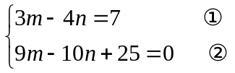的最好方法是（ ）.
A．由①得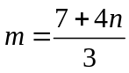再代入② B．由②得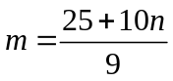再代入①
C．由①得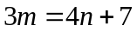再代入② D．由②得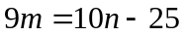再代入①
2. 若二元一次方程式组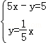的解为x=a，y=b，则a+b等于（ ）
A． B． C． D．
3．关于x，y的方程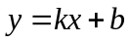，k比b大1，且当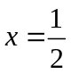时，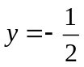，则k，b的值分别是（ ）.A．，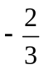 B．2，1 C．-2，1 D．-1，0
4．已知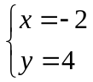和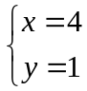都是方程y＝ax+b的解，则（ ）.
A．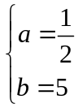 B．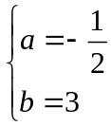 C．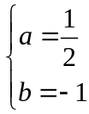 D．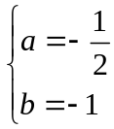
5．如果二元一次方程组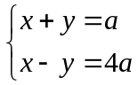的解是二元一次方程3x-5y-30＝0的一个解，那么a的值是（ ）. A．3 B．2 C．7 D．6
6．一艘缉毒艇去距90海里的地方执行任务，去时顺水用了3小时，任务完成后按原路返回，逆水用了3.6小时，求缉毒艇在静水中的速度及水流速度．设在静水中的速度为x海里/时，水流速度为y海里/时，则下列方程组中正确的是（ ）.
A．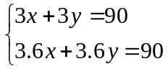 B．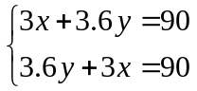
C．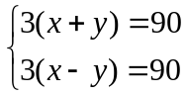 D．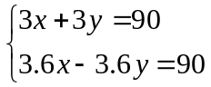
二、填空题
7．已知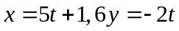，用含的式子表示，其结果是_______．
8．若方程组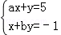的解为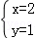，则点P（a，b）在第 象限．
9．方程组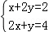的解是 ．
10．若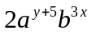与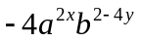是同类项，则x＝ ________，y＝ ________．
11．已知方程组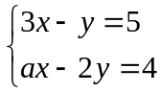的解也是方程 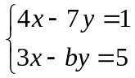的解，则a＝ _____，b＝ ____ ．
12.关于的二元一次方程组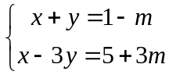中，与方程组的解中的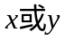相等，则的值为 .
三、解答题
13．用代入法解方程组：
（1）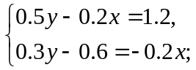 （2）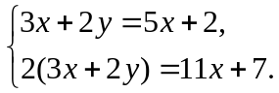

14．研究下列方程组的解的个数：
（1）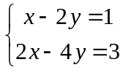； （2）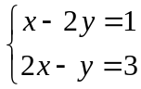； （3）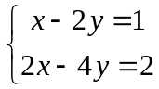.
你发现了什么规律？
15．若方程组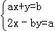的解是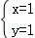，求（a+b）²﹣（a﹣b）（a+b）．
16.甲、乙两位同学一起解方程组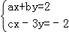，甲正确地解得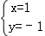，乙仅因抄错了题中的c，解得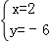，求原方程组中a、b、c的值．
【答案与解析】
一、选择题
1. 【答案】C；
2.【答案】A．把x=a，y=b代入方程组得：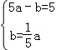，
将b=a代入5a-b=5,解得：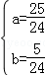，∴a+b=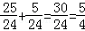.
3. 【答案】A；将时，代入得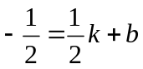 ①，再由k比b大1得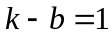 ②，①②联立解得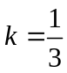，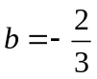.
4. 【答案】B； 将和分别代入方程y＝ax+b得二元一次方程组：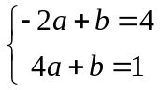，解得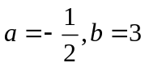.
5. 【答案】B；由方程组可得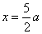，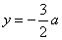代入方程，即可求得.
6. 【答案】D.
二、填空题
7. 【答案】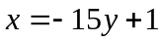；
8.【答案】四.将x=2，y=1代入方程组得：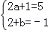，解得：a=2，b=﹣3，
则P（2，﹣3）在第四象限．
9.【答案】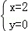；解方程组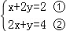，由①得：x=2﹣2y ③，
将③代入②，得：2（2﹣2y）+y=4，解得：y=0，
将y=0代入①，得：x=2，故方程组的解为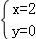，故答案为：．
10．【答案】2， -1； 由同类项的定义得方程组，解之便得答案.
11.【答案】3， 1；由题意得：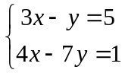，解得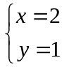，代入 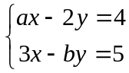，得关于a、b的方程组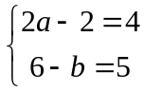，解得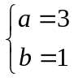
12. 【答案】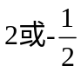；解关于的方程组得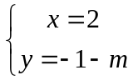，当时，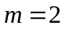；当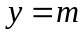时，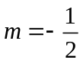.
三、解答题
13.【解析】
解：（1）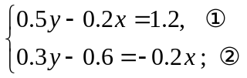，将②代入①得，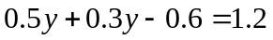，得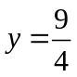，
将代入①得，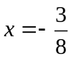，所以原方程组的解是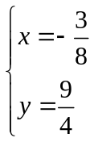 .
（2）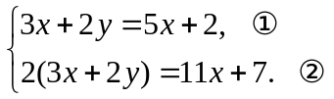
把3x+2y看作整体，直接将①代入②得，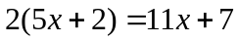，解得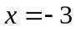，
将代入①得，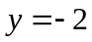，所以原方程组的解是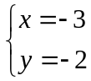．
14.【解析】
解：（1）无解； （2）唯一一组解； （3）无数组解.
规律：当两个一次方程对应项系数不成比例时，方程组有唯一一组解，如（2）；
当两个一次方程对应项系数成比例时，方程组有无数组解，如（3）；
当两个一次方程对应项系数成比例，但比值不等于两个常数项对应的比时，方程组无解，如（1）.
15.【答案】
解：将代入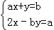得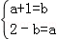，解得：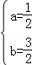．
∵（a+b）²﹣（a+b）（a﹣b）=2b（a+b），
∴当a=，b=时，原式=2b（a+b）=2×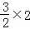=6．
16.【解析】解：把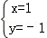代入到原方程组中，得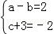可求得c=﹣5，
乙仅因抄错了c而求得，但它仍是方程ax+by=2的解，
所以把代入到ax+by=2中得2a﹣6b=2，即a﹣3b=1．
把a﹣3b=1与a﹣b=2组成一个二元一次方程组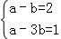，解得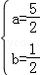．
故a=，b=，c=﹣5．

